СТЕЛЛАА

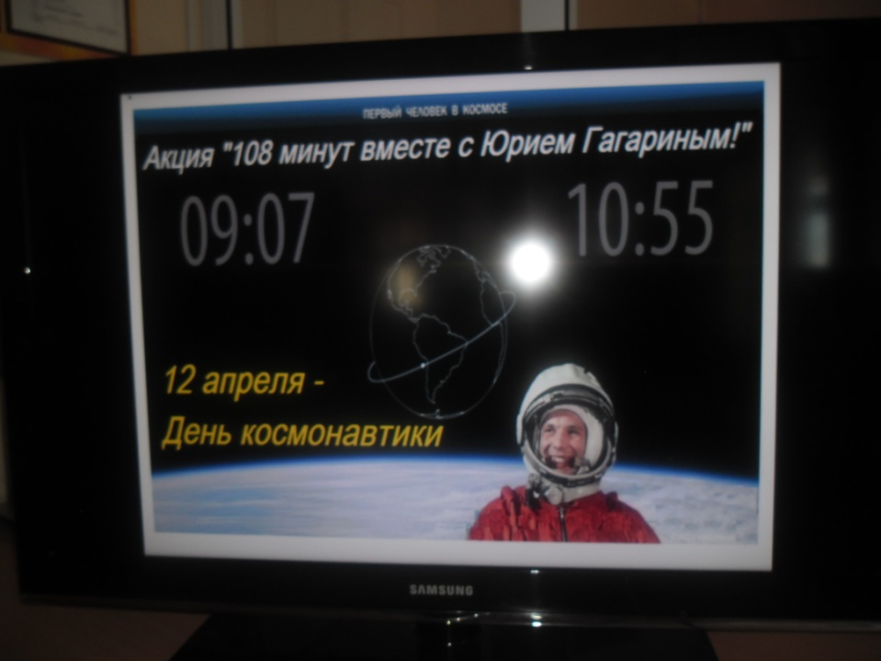

12 нче апрель – космонавтиканың туган көне . Моннан 55 ел элек, дөньяда беренче мәртәбә бортына кеше утырткан “Восток” космик корабле Җир тирәли орбитага чыгарылды. Ул җир шарын 108 минут эчендә әйләнеп чыкты.
Галәмнең очсыз-кырыйсыз киңлекләрен беренче булып очучы-космонавт Юрий Гагарин күрә. Шушы вакыйгадан соң бу көн Космонавтика көне итеп билгеләп үтелә.
Яңа Кенәр урта мәктәбендә 12 апрель көнне “108 минут Гагарин белән” акциясе бик зурлап билгеләп үтелде. Коридорда укучылар кулы белән эшләнгән рәсемнәргә һәм подделкаларга күргәзмә оештырылган иде. 8.40 минутта барлык класслар да “Гагарин маршы” астында тантаналы линейкага җыелды.Юрий Гагаринга багышланган линейкада шигырьләр сөйләп, Гагарин турында кызыклы мәгълүматлар укылды. Аннан соң һәр класс үзләренә бүленеп бирелгән урыннарга таралыштылар. 1-4 класслар өчен кече спортзалында спорт уеннарын Хайруллин Р. оештырды. 5-7 класслар өчен физкультура укытучылары Гарипов Ф.Ф., Хайруллин З.Т. кызыклы “Күңелле стартлар” уены үткәрделәр. Ә 8-11 классларга актовый залда “Кеше галәмдә” исеме астында музыкаль кичә булды. Бу кичәдә Ю.Гагарин,С.П.Королев тормышына багышланган күңелле мизгелләр, фактлар күрсәтелде. Укучылар җырлар, биюләр белән кичәбезне ямьләндереп тордылар. Презентация аркылы тормыш юлларын барлап чыктык.Юрий Гагаринның әнисе белән очрашу, космостан җиргә төшкәндә Гагаринның бәрәңге утыртучылар Анихәят Тахтарова һәм аның оныгы Румия янына килеп чыгу инсценировкаларын чын күңедән карап утырдык. Видео фильмнар карап геройларның илебез өчен бик зур эш башкарганлыкларын күрдек. Иң күңелле момент укучылар үзләрен космоста кебек хис итеп вак бәлеш белән сыйланудыр! «Зихангир»лар инициатив группасы дөньяга китергән әлеге акция 2016 нчы елда Татарстан Республикасының барлык мәктәпләрендә дә берьюлы Мәгариф Министрлыгы тарафыннан уздырыла.Ә безнең мәктәп ,Юрий Гагаринның жиһанга очуының 55 еллыгына багышланган тантаналарның уздыру үзәге булып тора.Бәйрәмнән укучыларыбыз ял итеп, күтәренке кәефтә таралыштылар. 12 апрель – Гагарин көне. Барыгызны да бәйрәм көн белән! Гагарин көне белән! Җиһангирлар көне белән!
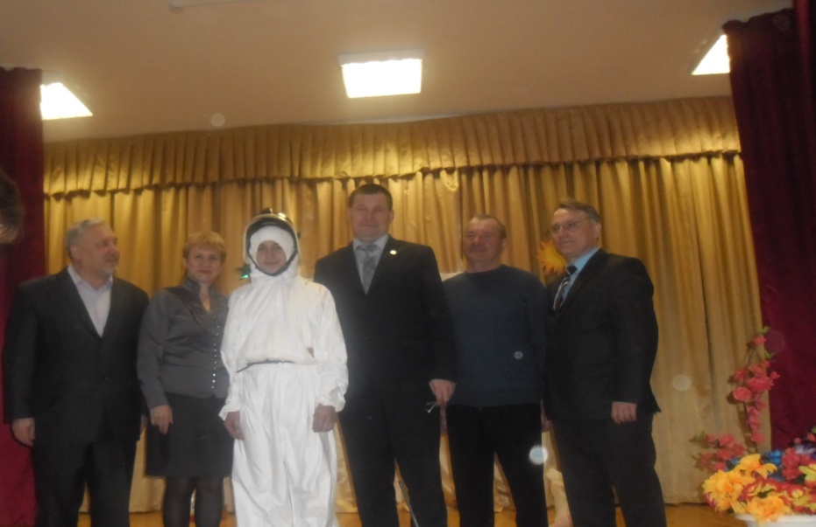
.
12.04.2015

1 алып баручы. 12 нче апрель – космонавтиканың туган көне . Моннан 47 ел элек, дөньяда беренче мәртәбә бортына кеше утырткан “Восток” космик корабле Җир тирәли орбитага чыгарылды. Ул җир шарын 108 минут эчендә әйләнеп чыкты.

2 алып баручы. Галәмнең очсыз-кырыйсыз киңлекләрен беренче булып очучы-космонавт Юрий Гагарин күрә. Шушы вакыйгадан соң бу көн Космонавтика көне итеп билгеләп үтелә.

3 алып баручы. Тарих битләрендә Юрий Алексеевич Гагарин дөньядагы иң беренче космонавт булып язылып калды. Шуңа да аны “Галәм пионеры “ дип атадылар. Кешелекнең гасырлар буе хыялланганы тормышка ашты...

4алып баручы.
Гагарин ул – галәм пионеры,
Укучылар белән дус булган.
Безнең хыял – безнең идеаллар
Галәмгә дә барып кушылган.

1 алып баручы.
Гагарин ул – галәм пионеры
Безгә үрнәк, иң зур өлге ул.
Безнең сафта бергә атлап бара
Һәр тантана, бәйрәм көнне ул.

2алыпбаручы.
Син ул, илем, тормыш җырын
Җиһанга күчергән ил –
Йолдызларга юл салучы
Лачыннар үстергән ил.

3 алып баручы.
Йөзәр алар чиксез күктә,
Без үскәч, безнең буын
Дәвам итәр киләчәктә
Галәмдә алар юлын.

4 алып баручы. Юрий Гагаринның триумфаль очышы Мәскәү вакыты белән 9 сәгать 7 минутта башлана һәм 10 сәгать 55 минутта тәмамлана. “Восток” космик корабле Саратов өлкәсе, Смеловка авылы тирәсендә уңышлы төшеп утыра. Бөтен дөньяга бу хәбәрне тапшыручы Мәскәү радиосы дикторы Юрий Левитан тавышы ишетелә: “Бортында кеше булган беренче космик корабль-иярчен Җир тирәли орбитага чыгарылды...”

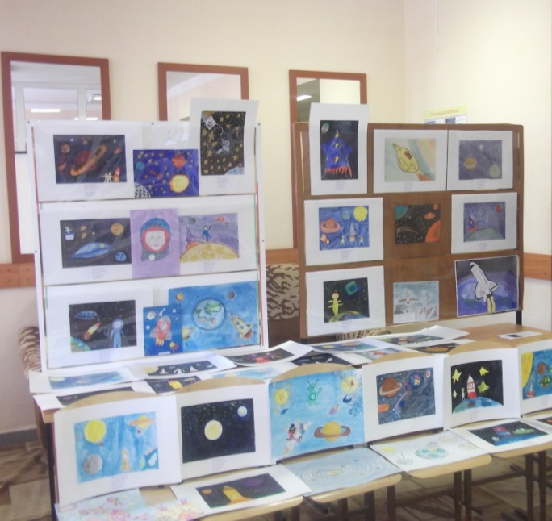

/җыр “Космонавтлар маршы”/

Җырлап чыгабыз иртән кырларга.
Кырлар, урманнар уяна.
Көч бар беләктә, кодрәт йөрәктә, -
Кеше галәмгә юл яра.
Куш.: Суда йөзәргә,
Күктә очарга,
Галәм серләрен ачарга!
Корыч ракета оча биеккә.
Күңел омтыла галәмгә.
Таулар селкенә, йөрәк җилкенә,
Максат бер генә - җиңәргә!
Куш.
Җырлап чыгабыз иртән кырларга.
Кырлар урманнар уяна.
Утлар кабына, нурлар агыла,
Җыр кала туар елларга!
Куш.

1 алып баручы. Космонавтлар файдалы казылмалар, метеорология, ерак элемтә, табигать фәннәренең үсешен билгелиләр.

2 алып баручы. Бразилия тикшеренүләр советы сотрудниклары елга бассейнында берничә яңа утрау барлыгын таптылар.

3 алып баручы. Иран территориясендә күлләр таптылар.

4 алып баручы. Үзәк телевидение тапшыруларын “Молния” тибындагы спутниклар ярдәмендә Ерак Төньяк Себер, Ерак Көнчыгыш һәм Урта Азия халыклары карый.

1 алып баручы. Системалы рәвештә һава торышын күзәтү, төрле тәҗрибәләр, экспериментлар үткәрәләр.

/космик ракета тавышы ишетелә/

2 алып баручы. Ишетәсезме нинди тавыш? Ракета җиргә төште. Космонавтлар монда килә.
/космонавтлар керә/

1 космонавт. Инде ничә көн безнең космик корабль F йолдызлыгының тарту көчендә тора.

2 космонавт. Бүген безнең экипаж 7нче планетаны тикшерүне тәмамлады.

3 космонавт. Без үзебезнең тикшеренүләрне журналга язып барабыз. Хәзер үземнең борт журналына язган язмаларымны сезгә дә укып китәм әле.

Иртәнге аштан соң без планетага төштек тә андагы грунтны тикшерә башладык. Күк йөзе искиткеч зәңгәр төстә иде. (Яктылык һаваның тыгызлыгы тирбәнешләрендә таркалып зәңгәр төс барлыкка китерә. Атмосфера булмаган планетада күк йөзе кызыл төстә була)

Мин контролҗ термометрга карадым, минем скафандр нык кызган иде. Шуңа күләгәгә ашыктым. Бу ташлардан ясалган иркен генә куыш иде. Монда кечкенә ярыклар аша яктылык керә. Эчендә салкынча һәм күләгә иде. (Атмосфера булмаган планетада куыш эчендә салкынча һәм ярымкүләгә була алмый).

Берничә адым атладым да нәрсәгәдер бәрелдем. Мин аны бүлгәләдем. Бу матдә ак яктылыкны салават күперендәге төрле төсләргә таркатты. (эшкәртелмәгән бу матдәдә дисперсия күренешен күреп булмый).

Җиргә хәбәр итим микән, юк, юк, хәбәр итмим. Безнең космик корабль бу хәбәрдән алдан барып җитәчәк. (Радиосигналларның тизлеге космик корабльнекеннән зуррак).

Укытучы. Шаян космонавт булды әле бу. Физика фәненә каршы килә торган сүзләр сөйләде. Укучылар, әйдәгез әле, космонавтларның ялганнарын табыйк.
/җавапларны төзәтү/

3 алып баручы. Юрий Гагарин галәмгә юл салганнан соң, космик ачышлар дәвам ителә. 1961 елның 6 нчы августында космоска “Восток-2” кораблендә Титов оча. Очыш 25 сәг 18 минут була. Эксперимент авырлык югалу шартларында кешенең чагыштырмача озак вакыт түзә алуын раслады.

4 алып баручы . 1962 елның 11 нче августында очучы-космонавт Николаев идарә иткән “Восток-3” старт ала. Бер тәүлек үтүгә, “Восток-4” орбитага чыгарылды. Аны очучы-космонавт Попович идарә итте. Дөньяда беренче тапкыр группалы бу очыш 70 сәгатьтән артык дәвам итте. Билгеле булганча, Җир тирәсендә хәрәкәт итүче җисемнәрнең авырлыгы булмый.

1 алып баручы . 1963 елның 16 июлендә космик киңлекләргә дөньяда беренче мәртәбә хатын-кыз очучы-космонавт Валентина Владимировна Терешкова юл ала. Галәмгә күтәрелгәнче ул 126 тапкыр парашюттан сикерә.

2 алып баручы. 1965 нче елның 18-19 март көннәрендә “Восход-2” корабле очышы. Экипаж – очучы-космонавтлар Беляев һәм Леонов. Дөньяда беренче тапкыр кеше ачык космоска чыкты. Леонов анда 20 минут булды, шуның 12 минуты – корабль кабинасыннан тышта.

3 алып баручы. 2007 нче елның 7 нче апрелендә, 21 сәгать 30 минутта “Союз” ракетасы үзенең 15 нче экспедициясен ясады.

4 алып баручы. Иң яшь экипаж 8нче апрель көнне күтәрелде.

//Җыр. “Я – Земля”//
1.На душе и легко, и тревожно,
Мы достигли чудесной поры:
Невозможное стало возможным,
Нам открылись иные миры.
Только б мы их пределов достичь не смогли,
Если б сердцем не слышали голос вдали:
Припев: Я – Земля! Я своих провожаю питомцев-
Сыновей, дочерей:
Долетайте до самого солнца
И домой возвращайтесь скорей!
-Долетим мы до самого солнца
И домой возвратимся скорей!

2.Покидаем мы землю родную,
Для того, чтоб до звезд и планет
Донести нашу правду земную
И земной наш поклон и привет.
Для того, чтобы всюду победно звучал
Чистый голос любви, долгожданный сигнал!
Припев.
3.Далеки, высоки наши цели,
С нами вместе на звездном пути.
Те, что жизни своей не жалели
И земле помогли расцвести.
Пусть победно звучит и для них и для нас
Командирский приказ, материнский наказ.
Припев.

1 алып баручы. Ишетәсезме нинди тавыш? Ракета җиргә төште. Йолдызлардан кунаклар килде.
/инопланетяннар керә/

2 алып баручы. Без бик шат, әфәнделәр! Сез кайдан килдегез, суйләгез безгә.

1 инопланетян. Без күренми торган планетадан килдек.

2 инопланетян. Космосны да яхшы күрдек.

3 инопланетян. Физика законнарының үтәлүен

4 инопланетян. Анда бик яхшы күрдек.

1 инопланетян. Сезне дә тикшереп карыйк әле, беләсез микән?
1 сорау. Беренче совет ракетасы кайчан җибәрелә? /1933 ел/
2 сорау. Юрий Гагарин җирне күпме вакытта әйләнеп чыга? /108 минут/

2 инопланетян.
3 сорау. Космоста су кайнатып буламы? /юк/
4 сорау. Космонавтикага нигез салучы галим? /К.Э.Циолковский/

3 инопланетян.
5 сорау. Айда компас кулланып буламы? /юк, магнит кыры юк/
6 сорау. Беренче космик тизлек күпмегә тигез? (7,8 км/с)

4 инопланетян.
7 сорау. Айда салават күпере күрергә буламы? /юк, су юу/
8 сорау. Айда сезнең авырлыгыгыз үзгәрәме? /6 тапкыр кими/

1 инопланетян. Молодцы, булдырдыгыз.

3 алып баручы. Әле җирдә яшәсәк тә
Күккә тарта йөрәкләр.
Гагариннар кебек кыю
Булу безнең теләкләр.

4 алып баручы.
Ни кушсагыз да үтәрбез,
Без зурлар хәзер.
Утырып космик корабларга
Батырлыклар кабатларга
Без әзер!
Зур эшләргә тотынырга
Чират безгәдер.
Кирәксә ут-су кичәргә,
Батырлар булып үсәргә
Без әзер!

/җыр “Яшь алмаш”

1 алып баручы. Килер бер көн... Бәлки ул көнне далада саргайган үләннең көзге коры исе аңкып торыр. Ә бәлки, җир өсте кызыл мәк белән капланган булыр, һәм, 1961 нче елның апреле кебек үк, үтә күренмәле чиста, болытсыз апрель Байконурны кояш нуры һәм тамчылары белән коендырыр. Бәлки, салкын кыш космодромны кар белән күмәр, ә бәлки, аны эссе җәй кыздырыр.

2 алып баручы. Ихтимал. Киләчәктәге бәйрәм көнендә барысы да булуы мөмкин. Әмма, космик эраның беренче иртәсендәге кебек үк, ул көнне дә Байконур белән турыдан-туры тоташкан динамикларның металл чыңында инде гадәти булып әверелгән сүзләр яңгырар, һәм йөрәкләр, команда тактына кушылып, каты итеп тибәр: “Старт! Кабызырга! Күтәрелергә!”

Укытучы. Кешеләр Җир планетасыннан йолдызларга юл алалар. Галәмгә юл беркайчан да өзелмәс. Галәм тарихына үтеп керү үз тарихыбызга үтеп керү дигән сүз ул. Безнең үткәнебез дә, киләчәгебез дә - Галәмдә.

